Câu **1**: [TH]

Chọn đáp án đúng.  
Mỗi nhóm có 6 học sinh, lớp có 7 nhóm như thế thì có tất cả bao nhiêu học sinh ?

A. 48 học sinh B. 54 học sinh

C. 42 học sinh

Lời giải:

**Bước 1:**

**Lý thuyết:**  
Bảng nhân 6  
  
Vì mỗi nhóm có 6 học sinh, khi đó 7 nhóm như thế có số bạn học sinh là: 6 × 7 = 42 (học sinh)  
**Đáp án:**42 học sinh

Câu **2**: [TH]

Đếm thêm 6 rồi viết số thích hợp vào chỗ trống.  
6 ; 12 ; [[18]] ; 24 ; 30 ; [[36]] ; 42 ; 48 .

Lời giải:

**Bước 1:**

Lý Thuyết : Bảng nhân 6  
Ta có:  
6 = 6 × 1  
12 = 6 × 2  
24 = 6 × 4  
30 = 6 × 5  
42 = 6 × 7  
Vậy số cần điền vào ô trống là:  
6 × 3 = 18  
6 × 6 = 36  
**Đáp án:**18 ; 36 .

Câu **3**: [TH]

Chọn đáp án đúng.  
6 × 8 + 12 = . . .

A. 12 B. 36 C. 48

D. 60

Lời giải:

**Bước 1:**

**Lý thuyết:**Bảng nhân 6 .  
  
6 × 8 + 12 = 48 + 12 = 60  
**Đáp án:**60

Câu **4**: [TH]

Chọn tất cả các đáp án đúng.  
Tìm số có hai chữ số biết tích của hai chữ số bằng 6 và thương của hai chữ số đó đều bằng 6 .

A. 16

B. 15 C. 93

D. 61

Lời giải:

**Bước 1:**

Ta thấy 6 = 6 × 1 ; 6 = 6 : 1  
Nên các số cần tìm là: 61 hoặc 16  
**Đáp án:**16 ; 61

Câu **5**: [TH]

Điền số thích hợp vào chỗ trống:  
X : 7 = 6  
X = [[42]]

Lời giải:

**Bước 1:**

Lý thuyết : Bảng nhân 6  
Ta có:  
X : 7 = 6  
X = 6 × 7  
X = 42  
**Đáp án:**42

Câu **6**: [TH]

Chọn tất cả các đáp án đúng.  
6 × 9 + 146 = . . .

A. 200

B. 100+100

C. 201 D. 400

Lời giải:

**Bước 1:**

**Lý thuyết:**Bảng nhân 6 .  
  
Dựa vào bảng nhân 6, ta có 6 × 9 = 54  
Vậy 6 × 9 + 146 = 54 + 146 = 200 = 100 + 100  
**Đáp án:**200 ; 100 + 100.

Câu **7**: [TH]

Bạn hãy chọn đáp án đúng.  
Nga nói: “Kết quả của phép tính 6 × 2 + 6 là 18 ”.  
Hoa nói: “Kết quả của phép tính 6 × 4 là 18 ”.  
Theo em bạn nào nói đúng, bạn nào nói sai?

A. Nga nói đúng, Hoa nói sai.

B. Nga nói sai, Hoa nói đúng. C. Cả hai bạn nói đúng. D. Cả hai bạn nói sai.

Lời giải:

**Bước 1:**

**Lý thuyết:**  
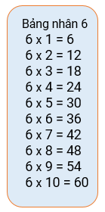  
  
Dựa vào bảng nhân 6 ta có:  
6 × 2 + 6 = 12 + 6 = 18.  
6 × 4 = 24.  
Vậy Nga nói đúng, Hoa nói sai.  
**Đáp án:**  
Nga nói đúng, Hoa nói sai.

Câu **8**: [TH]

Bạn hãy chọn đáp án đúng.  
Kết quả của phép tính 6 × 7 + 14 có chữ số hàng chục và chữ số hàng đơn vị lần lượt là

A. 5 và 6.

B. 5 và 7. C. 6 và 5. D. 6 và 6.

Lời giải:

**Bước 1:**

**Lý thuyết:**  
  
  
Dựa vào bảng nhân 6 ta có: 6 × 7 + 14 = 42 + 14 = 56.  
Số 56 có chữ số hàng chục là 5 và chữ số hàng đơn vị là 6.  
Vậy đáp án đúng là 5 và 6.  
**Đáp án:**  
5 và 6.

Câu **9**: [TH]

Bạn hãy chọn đáp án đúng.  
Trong hai phép tính dưới đây, phép tính nào có kết quả bằng 14 ?

A. 6×3−2.

B. 6×2+2.

Lời giải:

**Bước 1:**

**Lý thuyết:**  
  
  
Ta có:  
6 × 2 + 2 = 12 + 2 = 14.  
6 × 3 − 2 = 18 − 2 = 16.  
Vậy phép tính có kết quả bằng 14 là 6 × 2 + 2.  
**Đáp án:**  
6 × 2 + 2.

Câu **10**: [TH]

Bạn hãy chọn đáp án đúng.  
Cho hai phép so sánh sau:  
Phép so sánh 1 : 6 × 8 − 11 < 35.  
Phép so sánh 2 : 6 × 8 − 11 > 35.  
Trong hai phép so sánh trên, phép so sánh nào đúng?

A. Phép so sánh 2.

B. Phép so sánh 1.

Lời giải:

**Bước 1:**

**Lý thuyết:**  
  
  
Dựa vào bảng nhân 6 ta có: 6 × 8 − 11 = 48 − 11 = 37.  
Vì 37 > 35 nên 6 × 8 − 11 > 35.  
Vậy phép so sánh đúng là phép so sánh 2.  
**Đáp án:**  
Phép so sánh 2.

Câu **11**: [TH]

Bạn hãy chọn đáp án đúng.  
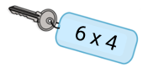  
Chiếc chìa khóa trên có thể mở được ổ khóa nào dưới đây?

A. B.

C.

D.

Lời giải:

**Bước 1:**

**Lý thuyết:**  
Bảng nhân 2.  
  
  
Áp dụng bảng nhân 6 ta có: 6 × 4 = 24.  
Chiếc chìa khóa trên có thể mở được ổ khóa ghi số 24.  
**Vậy đáp án đúng là:**img_question

Câu **12**: [TH]

Bạn hãy chọn đáp án đúng.  
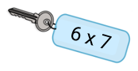  
Chiếc chìa khóa trên có thể mở được ổ khóa nào dưới đây?

A.

B.

C. D.

Lời giải:

**Bước 1:**

**Lý thuyết:**  
Bảng nhân 2.  
  
  
Áp dụng bảng nhân 6 ta có: 6 × 7 = 42.  
Chiếc chìa khóa trên có thể mở được ổ khóa ghi số 42.  
**Vậy đáp án đúng là:**img_question

Câu **13**: [TH]

Bạn hãy chọn đáp án đúng.  
Cho hai số như sau:  
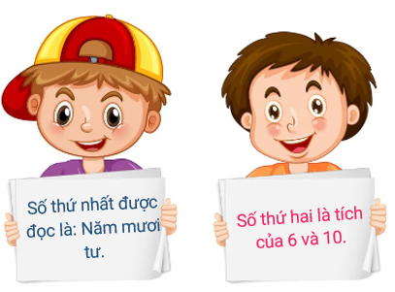  
Trong các khẳng định dưới đây, khẳng định nào đúng?

A. Số thứ nhất bằng số thứ hai.

B. Số thứ nhất bé hơn số thứ hai.

C. Số thứ nhất lớn hơn số thứ hai.

Lời giải:

**Bước 1:**

**Lý thuyết:**  
Bảng nhân 2.  
  
  
Vì số thứ nhất được đọc là “Năm mươi tư” nên số thứ nhất là số 54.  
Tích của 6 và 10 là: 6 × 10 = 60. Vậy số thứ hai là số 60.  
Vì 54 < 60 nên số thứ nhất bé hơn số thứ hai.  
**Đáp án:**Số thứ nhất bé hơn số thứ hai.

Câu **14**: [TH]

Bạn hãy chọn đáp án đúng.  
Cho hai số như sau:  
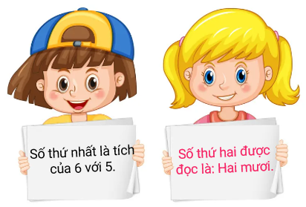  
Trong các khẳng định dưới đây, khẳng định nào đúng?

A. Số thứ nhất bằng số thứ hai. B. Số thứ nhất bé hơn số thứ hai.

C. Số thứ nhất lớn hơn số thứ hai.

Lời giải:

**Bước 1:**

**Lý thuyết:**  
Bảng nhân 2.  
  
  
Tích của 6 và 5 là: 6 × 5 = 30. Vậy số thứ nhất là số 30.  
Vì số thứ hai được đọc là “Hai mươi” nên số thứ hai là số 20.  
Vì 30 > 20 nên số thứ nhất lớn hơn số thứ hai.  
**Đáp án:**Số thứ nhất lớn hơn số thứ hai.